Spokojne przywództwo - jak komunikować się, podejmować decyzje
i zarządzać sobą oraz pracownikami pod presją
– warsztaty dla instytucji publicznych
Wrocław, 16-18 czerwca 2026 r.

Program:

MODUŁ 1. Z jakiego powodu tracimy głowę w rozmowach?
- jak działa nasz mózg, gdy pojawiają się silne emocje?
- różne sposoby reagowania ludzi w sytuacjach napięcia,
- co zrobić, gdy emocje przejmują stery nad rozmową?

MODUŁ 2. Style komunikacji - jak mówić, żeby się dogadać?
- różne style komunikowania się i ich mocne oraz słabe strony,
- jak rozpoznać sposób reagowania drugiej osoby?
- dopasowanie komunikatu bez udawania kogoś, kim nie jesteśmy.

MODUŁ 3. Stres w rozmowie - co nas najbardziej sabotuje?
- z jakiego powodu negatywne emocje wchodzą pierwsze i szybko eskalują?
- co stres robi z naszym głosem, ciałem i słowami?
- proste sposoby na obniżenie napięcia w trakcie rozmowy.

MODUŁ 4. Emocje, które zostają w ciele.
- po czym poznać, że trudne rozmowy odkładają się w ciele?
- jak nie nosić w sobie napięcia po konflikcie?
- jak rozładować stres, zanim zacznie działać przeciwko nam?

MODUŁ 5. Co naprawdę przeszkadza nam się dogadać?
- z jakiego powodu słyszymy, ale nie słuchamy?
- jak odzyskać koncentrację w trudnej rozmowie?
- prostota i klarowność jako fundament dobrej komunikacji.

MODUŁ 6. Asertywność - pierwszy krok.
- czym asertywność jest, a czym na pewno nie jest?
- jak sprawdzić swój styl reagowania w relacjach?
- spójność między tym, co czujemy, myślimy i mówimy.

MODUŁ 7. Manipulacja i presja w rozmowach.
- jak rozpoznać manipulację i szantaż emocjonalny?
- z jakiego powodu czasem dajemy się wciągać w cudze emocje?
- jak reagować, żeby nie oddawać kontroli?

MODUŁ 8. Asertywność w praktyce.
- jak mówić „nie” bez poczucia winy?
- reagowanie na agresję i postawę roszczeniową,
- ćwiczenie asertywnych reakcji w realnych sytuacjach.

MODUŁ 9. Wewnętrzne blokady asertywności.
- najczęstsze obawy przed stawianiem granic,
- zachowania, które przekraczają nasze granice,
- co robić, gdy granice są naruszane psychicznie lub fizycznie?

MODUŁ 10. Trudne tematy i trudne rozmowy.
- jak rozmawiać, gdy emocje są naprawdę wysokie?
- kiedy spokój pomaga, a kiedy nie wystarcza?
- słuchanie, które realnie zmienia rozmowę.

MODUŁ 11. Co decyduje o skutecznej komunikacji?
- znaczenie słów, tonu i mowy ciała,
- najczęstsze bariery komunikacyjne,
- od czego naprawdę zależy, czy zostaniemy zrozumiani?

MODUŁ 12. Wypalenie - jak je rozpoznać u siebie i u innych?
- czym wypalenie jest naprawdę, a czym często je mylimy?
- sygnały ostrzegawcze, które widać wcześniej, zanim „coś się posypie”,
- jak reagować, gdy widzimy oznaki przeciążenia u innych, bez wchodzenia w rolę terapeuty?

MODUŁ 13. Higiena emocjonalna po trudnych rozmowach.
- jak nie brać do siebie cudzych emocji i słów?
- domykanie trudnych sytuacji w głowie i w ciele,
- jak nie zabierać napięcia do domu i na kolejny dzień?

Trener: Paweł Węgier - jedyny w Polsce Trener Spokoju i certyfikowany trener mentalny. Od 2014 roku pomaga Polkom i Polakom zadbać o zdrowie psychiczne i wewnętrzny spokój. Jest prekursorem badań nad spokojem w Polsce i twórcą „Raportu o Spokoju Polek i Polaków”. Kierunkiem jego działań jest to, byśmy na co dzień odczuwali więcej spokoju i szczęścia. Z jego warsztatów, webinarów i programów rozwojowych skorzystały już tysiące osób. Wiedza, którą przekazuje, została doceniona przez największe firmy i uczelnie w Polsce oraz instytucje publiczne, w tym między innymi: Orange Polska S.A., ING Hubs Poland, Żabka Polska Sp. z o.o., Amazon Web Services, TDJ S.A., BCG Platinion, Netcompany, Symfonia Sp. z o.o., Nowa Era, Fundacja IT Girls, Sinfonia Varsovia, Instytut Adama Mickiewicza, Instytut Zdrowia Mentalnego, Uniwersytet Ekonomiczny w Krakowie, Uniwersytet Ekonomiczny we Wrocławiu, Gmina Bolesławiec, Urząd Miasta Ujazd, Centrum Weterana Działań poza Granicami Państwa.

Harmonogram szkolenia:

I dzień – 16 czerwca
godz. 16.00-19.00 – przyjazd i zakwaterowanie
godz. 19.00 – kolacja

II dzień – 17 czerwca
godz. 08.00-09.00 – śniadanie
godz. 09.00-10.30 – szkolenie
godz. 10.30-10.45 – przerwa na kawę
godz. 10.45-12.15 – szkolenie
godz. 12.15-12.30 – przerwa na kawę
godz. 12.30-14.00 – szkolenie
godz. 14.00-15.00 – obiad
godz. 15.00-17.00 – szkolenie
godz. 17.00-20.00 - czas wolny
godz. 20.00 – kolacja

III dzień – 18 czerwca
godz. 08.00-09.00 – śniadanie
godz. 09.00-10.30 – szkolenie
godz. 10.30-10.45 – przerwa na kawę
godz. 10.45-12.15 – szkolenie
godz. 12.15-12.30 – przerwa na kawę
godz. 12.30-14.00 – szkolenie
godz. 14.00-15.00 – obiad
godz. 15.00 – zakończenie szkolenia i wyjazd

Warunki organizacyjne:

Cena standardowa: 2770 zł zw. VAT*/osoba

Ceny zawierają: uczestnictwo w szkoleniu, materiały szkoleniowe, certyfikat, zakwaterowanie (2 noclegi w pokojach 2-osobowych), wyżywienie (16 czerwca: kolacja, 17 czerwca: śniadanie, przerwy kawowe, obiad, kolacja, 18 czerwca: śniadanie, przerwy kawowe i obiad).

Uwaga: dopłata za pokój 1-osobowy wysokości 200 zł za dwa dni

Cena bez zakwaterowania: 1770 zł zw. VAT*/osoba

Cena zawiera: uczestnictwo w szkoleniu, materiały szkoleniowe, certyfikat, obiady oraz przerwy kawowe w ciągu dwóch dni szkolenia tj. 17-18 czerwca.

Płatność: 7 dni po szkoleniu, faktura zostanie wręczona uczestnikowi w ostatnim dniu szkolenia.

Miejsce szkolenia: Wrocław, Hotel Patio https://www.hotelpatio.pl/

Referencje:

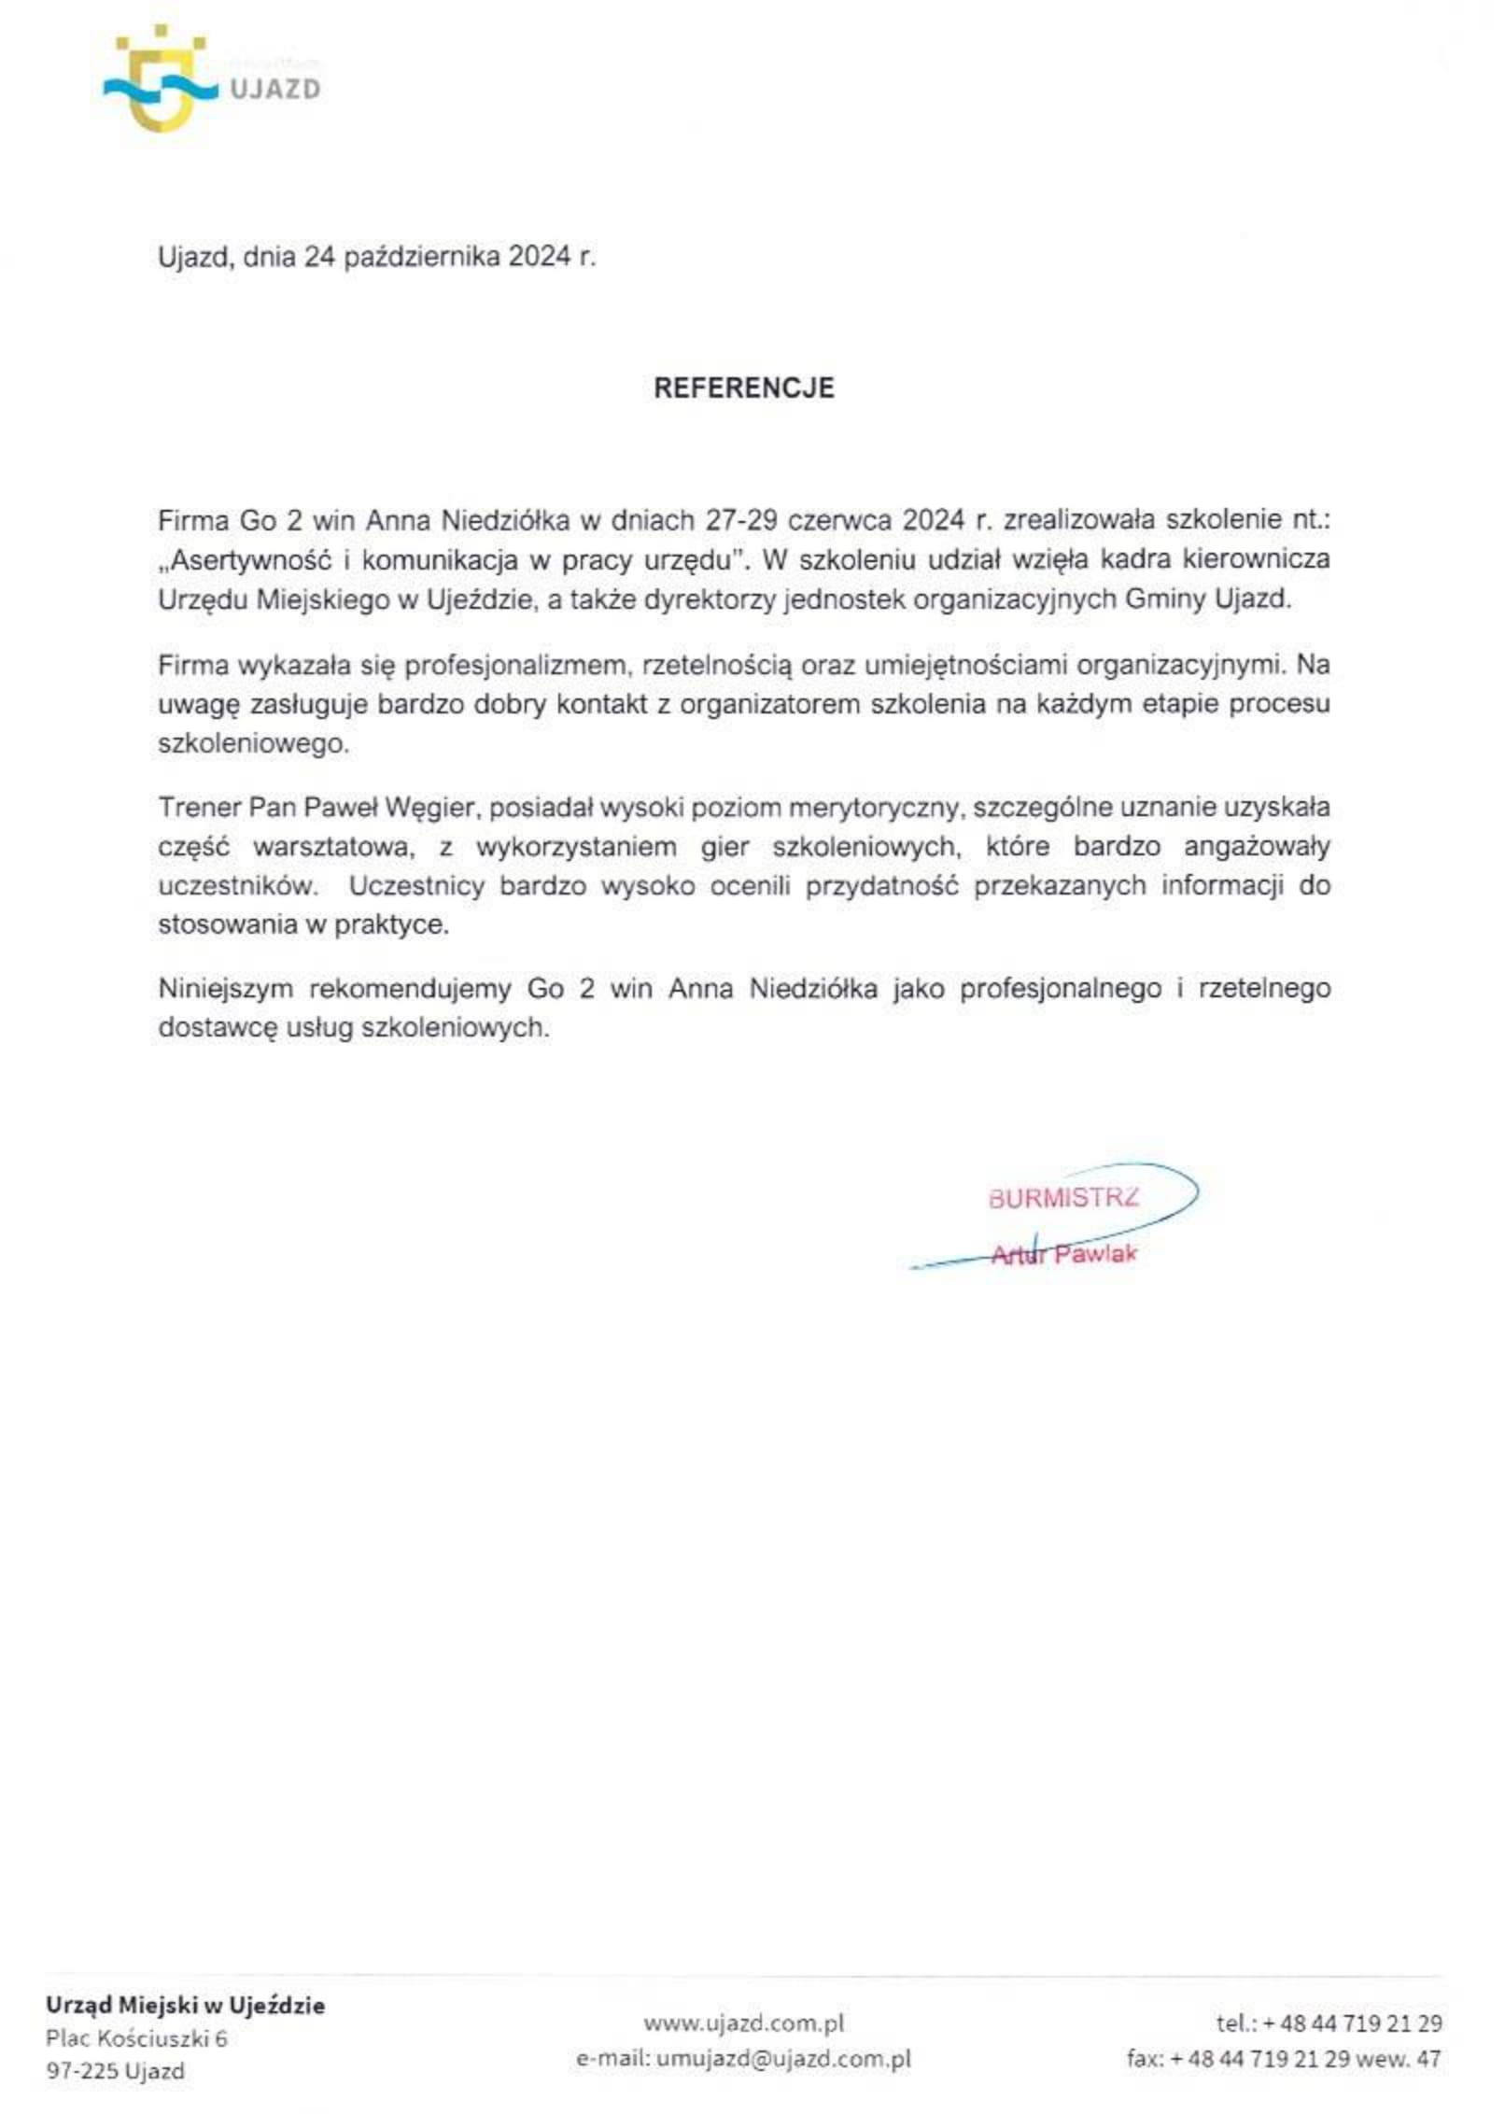

FORMULARZ ZGŁOSZENIA
Spokojne przywództwo - jak komunikować się, podejmować decyzje
i zarządzać sobą oraz pracownikami pod presją – warsztaty dla instytucji publicznych
Wrocław, 16-18 czerwca 2026 r.

DANE DO FAKTURY VAT:
Nazwa urzędu/instytucji: ………………………………………………………………………………………………………………………………………….
Adres: ………………………………………………………………………………………………………………..…NIP: …………………………………………

DANE UCZESTNIKÓW:
- Imię i nazwisko: …………………………………………………………………… stanowisko: ………………………………………………………
- Imię i nazwisko: …………………………………………………………………… stanowisko: ………………………………………………………

Osoba do kontaktu: ………………………………………………………………………………………………………………………………………………….
Tel: …………………………………………………………….……… E-mail: ………………………………………………………………………………………
WARUNKI UCZESTNICTWA:
- Cena standardowa obejmuje: uczestnictwo w szkoleniu, materiały szkoleniowe, certyfikat, wyżywienie (od kolacji 16 czerwca do obiadu 18 czerwca), zakwaterowanie w pokojach 2-osobowych (za dopłatą 200 zł pokój 1-osobowy), przerwy kawowe w trakcie trwania szkolenia.
- Cena bez zakwaterowania obejmuje: uczestnictwo w szkoleniu, materiały szkoleniowe, certyfikat, obiad oraz przerwy kawowe w dniach 17-18 czerwca.
- Niniejszy formularz ma formę umowy zawartej między Zgłaszającym a Go 2 win (organizator). Na 5 dni przed rozpoczęciem szkolenia, organizator wyśle na podany przez Państwa e-mail, potwierdzenie szkolenia zawierające wszelkie informacja organizacyjne.
- W przypadku rezygnacji w czasie krótszym niż 7 dni przed szkoleniem pobierane jest 100% opłaty, bez względu na termin nadesłania formularza zgłoszeniowego. Zamiast zgłoszonej osoby w szkoleniu może wziąć udział inny pracownik urzędu/instytucji. Nieobecność na szkoleniu nie zwalnia z dokonania opłaty.
- W przypadku, gdy wykładowca z przyczyn losowych nie będzie mógł przeprowadzić zajęć w podanym terminie, Go 2 win (organizator) zastrzega sobie prawo zmiany terminu zajęć. Uczestnicy szkolenia wskazani przez osobę zgłaszającą zostaną niezwłocznie poinformowani o tym fakcie.
- Go 2 win wystawi fakturę za szkolenie i wręczy ją uczestnikowi w ostatnim dniu szkolenia. Płatność nastąpi po otrzymaniu faktury, w terminie 7 dni od zakończenia szkolenia.
- Zgadzam się na przetwarzanie danych zamieszczonych w niniejszym formularzu zgłoszeniowym, w celu aktywnego udziału w szkoleniu, zgodnie z ustawą o ochronie danych osobowych z dnia 10 maja 2018 r. (Dz.U. z 2018 r. poz. 1000) oraz na otrzymywanie od Go 2 win Anna Niedziółka, drogą elektroniczną na wskazane powyżej adresy e-mail, zgodnie z ustawą z dnia 18 lipca 2002 r. o świadczeniu usług drogą elektroniczną (Dz.U. z 2018 r. poz. 650 z poźn. zm), informacji organizacyjnych dotyczących tego szkolenia, niezbędnych do jego przeprowadzenia.
- Jestem świadomy/świadoma prawa do poprawiania, zmieniania i aktualizowania swoich danych, zgodnie z Rozporządzeniem Parlamentu Europejskiego i Rady (UE) 2016/679 z dnia 27 kwietnia 2016 r. w sprawie ochrony osób fizycznych w związku z przetwarzaniem danych osobowych i swobodnego przepływu takich danych oraz uchylenia dyrektywy 95/46/WE (dalej zwane "RODO") oraz zapoznałem/zapoznałam się z klauzulą informacyjną umieszczoną na stronie http://www.szkolimynajlepiej.pl/klauzula-informacyjna/
- Proszę o wystawienie faktury na kwotę 2770 zł zw. VAT/osoba (CENA STANDARDOWA)
- Proszę o wystawienie faktury na kwotę 2970 zł zw. VAT/osoba (CENA ZA POBYT W POKOJU 1-OSOBOWYM)
- Proszę o wystawienie faktury na kwotę 1770 zł zw. VAT/osoba (CENA BEZ ZAKWATEROWANIA)

Oświadczamy, że akceptujemy warunki uczestnictwa w szkoleniu oraz zobowiązujemy się do zapłaty.

_________________________________
podpis i pieczątka

OŚWIADCZENIE

Oświadczamy, że nabyta od Go 2 win Anna Niedziółka, z siedzibą w Warszawie, przy ul. Janinówka 11/50, NIP: 5371946381, usługa szkoleniowa: Spokojne przywództwo - jak komunikować się, podejmować decyzje i zarządzać sobą oraz pracownikami pod presją – warsztaty dla instytucji publicznych, która odbędzie się w dniach 16-18 czerwca 2026 r., we Wrocławiu, mająca charakter usługi kształcenia zawodowego/przekwalifikowania zawodowego, jest finansowana ze środków publicznych:
a) w całości, zgodnie z treścią art. 43 ust. 1 pkt 29 lit. c ustawy o podatku od towarów i usług z dnia 11.03.2004 r. (Dz. U. z 2011 r. nr 177, poz. 1054 z późniejszymi zmianami)*

lub
b) w co najmniej 70%, zgodnie z treścią § 3 ust. 1 pkt 14 rozporządzenia Ministra Finansów z dnia 20.12.2013 r. w sprawie zwolnień od podatku od towarów i usług oraz warunków stosowania tych zwolnień (tekst jednolity Dz. U. z 2018 r. poz. 701)*

*Prosimy zaznaczyć właściwą opcję a) lub b)

Miejsce, data Pieczątka i podpis

……………………………………………. ……….…………………………………………….

